ALCIDES MAYA

|  |
| --- |
| **PROVA DE ( )G1, (X)G2, ( )G3 – 2019/2** |
| Disciplina: Banco de Dados Gabarito  Professor: João Padilha Moreira  Data: 29/08/2019  Nome do Aluno: |

Dado o modelo entidade relacionamento (ER) abaixo responda:

1. Entre as entidades **Cidade** e **Cliente** quem pode ser considerada como uma entidade forte e por quê? (0,5)

A entidade considerada forte e cidade, Porque cidade não precisa ter clientes para funcionar.

1. Analisando a relação existente entre as entidades **Fornecedor**  e **Cidade**, como a mesma pode ser interpretada analisando as cardinalidades definidas? (0,5)

Cidade pode ter nenhum fornecedor ou pode ter vários, e fornecedor pode ter no mínimo 1 e no Maximo 1.

1. Crie o modelo lógico com base no modelo conceitual apresentado. Você deve colocar aqui as tabelas que serão criadas e todos os seus campos. Fique a vontade para definir os nomes para as chaves estrangeiras. (1,0)

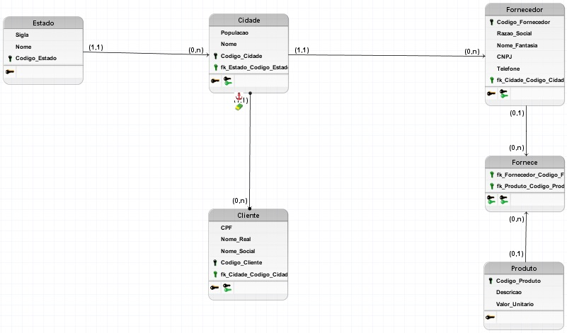

1. Desenvolva o script SQL que crie o modelo físico com base no modelo lógico definido na questão anterior. Neste contexto, os tipos de dados poderão ser: (1,5)
   1. Varchar para textos
   2. Integer para números inteiros
   3. Float para números com vírgula

/*

create database bdtrabalho;

use bdtrabalho;

create table estado

(

codigo_estado integer auto_increment not null primary key,

Nome varchar(35) not null,

Sigla varchar(3)

);

create table cidade

(

codigo_cidade integer auto_increment not null primary key,

nome varchar(35) not null,

populacao float,

codigo_estado integer not null,

constraint fk_estado_cidade

foreign key(codigo_estado)

references estado(codigo_estado)

);

create table cliente

(

codigo_cliente integer auto_increment not null primary key,

nome_social varchar(35) not null,

nome_real varchar(35)not null,

CPF integer,

codigo_cidade integer not null,

constraint fk_cidade_cliente

foreign key(codigo_cidade)

references cidade(codigo_cidade)

);

create table fornecedor

(

codigo_fornecedor integer auto_increment not null primary key,

razao_social varchar(35) not null,

nome_fantasia varchar(35)not null,

CNPJ integer,

telefone integer,

codigo_cidade integer not null,

constraint fk_cidade_fornecedor

foreign key(codigo_cidade)

references cidade(codigo_cidade)

);

create table produto

(

codigo_produto integer auto_increment not null primary key,

descricao varchar(35) not null,

valor_unitario float

);

create table fornece

(

codigo_fornecedor integer,

codigo_produto integer,

foreign key (codigo_fornecedor) references fornecedor(codigo_fornecedor),

foreign key (codigo_produto) references produto(codigo_produto)

);

*/

1. Desenvolva o script SQL que permita cadastrar (inserir) um registro para cada tabela criada. (0,5)

INSERT INTO estado

(

Nome,

sigla

)

VALUES

("rio grande do sul","rs")

INSERT INTO cidade

(

nome,

populacao,

codigo_estado

)

VALUES

("porto alegre",2,1)

INSERT INTO cliente

(

nome_social,

nome_real,

CPF,

codigo_cidade

)

VALUES

("lucas monteiro","lucas luiz monteiro",123456789,1)

INSERT INTO fornecedor

(

razao_social,

nome_fantasia,

CNPJ,

telefone,

codigo_cidade

)

VALUES

("lucas monteiro","sao jorge",123456789,123456789,1)

INSERT INTO produto

(

descricao,

valor_unitario

)

VALUES

("upaupaupahe",5.68)

INSERT INTO fornece

(

codigo_fornecedor,

codigo_produto

)

VALUES

(1,1)

